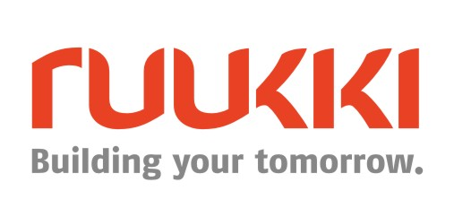
15 февраля 2017, Москва
Пресс-релиз

Компания Ruukki завершила поставку материалов для реконструкции Малого театра

Компания Ruukki Construction, крупнейший производитель решений из металла и металлоконструкций для строительства, завершила совместный проект с Балтстрой для Министерства Культуры РФ. В рамках соглашения компанией Ruukki был выполнен спецзаказ по разработке и производству нестандартной системы элементов безопасности для Государственного академического Малого театра России.

Компания Ruukki Construction (подразделение компании SSAB) давно зарекомендовала себя как крупнейший производитель высококачественных решений для строительства, а также как надежный поставщик материалов для реконструкции объектов социально-культурной значимости. Так в 2006-2007 гг. ООО «Руукки Рус» выполнила заказ Министерства Культуры РФ на поставку стропильных и подстропильных ферм для реконструкции основной сцены Большого Театра.

Теперь Ruukki выполнила заказ в соответствии с индивидуальными требованиями Министерства по обеспечению материалов в рамках реконструкции здания Малого театра – одного из старейших и самых известных театров в России. Помимо системы безопасности, компанией SSAB было поставлено 5,000 м2 стали с полимерным покрытием RR21, Pural Tin Smith Pro для изготовления фальцевой кровли здания.

«Мы всегда рады сотрудничеству с Министерством Культуры РФ и рады, что нам в очередной раз оказано доверие выступить поставщиком материалов для объекта, представляющего культурную ценность не только для города, но и для страны в целом. Работать с историческими зданиями всегда не просто, но очень увлекательно, здесь не бывает универсальных решений, всегда необходим индивидуальный подход. Мы накопили большой опыт в реализации подобных заказов, так что с нетерпением ждем продолжения нашего плодотворного сотрудничества с Министерством Культуры и будущем», – отметила Екатерина Раяхалме, директор по продажам ООО «Руукки Рус». …

О Ruukki Construction
Ruukki Construction обслуживает потребителей в сфере строительства. Мы предлагаем полный диапазон продукции и услуг - от проектирования до установки, что помогает развивать деятельность наших корпоративных клиентов, среди которых инвесторы и строительные компании. Наши индивидуальные клиенты - кровельщики, которым мы предлагаем изделия и монтажные услуги под торговыми марками Plannja и Ruukki. Кроме розничных предприятий, мы предлагаем кровельщикам услуги через магазины Ruukki Express и пункты обслуживания Plannja в 9 странах. В Ruukki Construction работает порядка 3 000 человек на 15 производственных предприятиях в Европе. Сопоставимые чистые продажи в 2015 году составили 5,374млн. шведских крон.(~ 574 млн. ЕВРО).
Ruukki Construction является дочерней компанией SSAB. SSAB - это сталелитейная компания, которая базируется в странах Северной Европы и США и действует более чем в 50 странах мира. Акции компании котируются на фондовой бирже NASDAQ OMX в Стокгольме. www.ruukki.com.

